大阪府がん診療連携協議会 平成28年度 第1回小児・AYA部会
資料２－１

日 時：平成28年7月6日（水）16：00～18：00
会 場：大阪府立成人病センター 本館6階 大講堂（大阪市東成区中道1-3-3）
出席者：38名（医師、看護師、コメディカル、実務担当者、健康づくり課、関係者）

１．大阪府における小児・ＡＹＡ世代のがんの動向（大阪府がん登録に基づく解析）
大阪府立成人病センター がん予防情報センター 企画調査課 宮代 勲
- 大阪府がん登録（2010 - 2012）：小児 110 -140 /年、AYA 260 – 290 /年
- 在宅死亡率：2007年以降、小児、AYAいずれも在宅死亡割合が増加傾向。

２．小児・ＡＹＡのエンド・オブ・ライフ・ケア
大阪市立総合医療センター 緩和医療科 多田羅 竜平

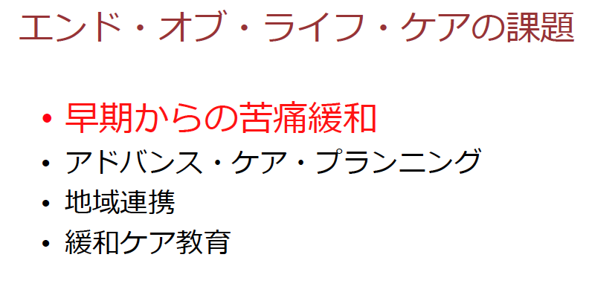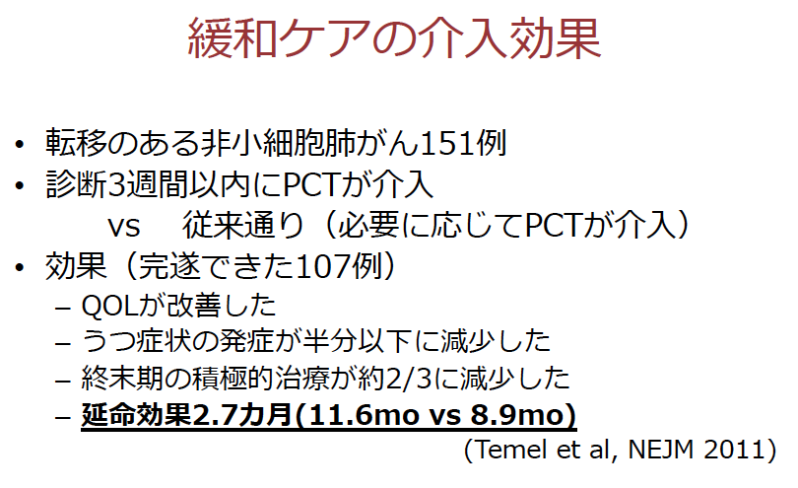
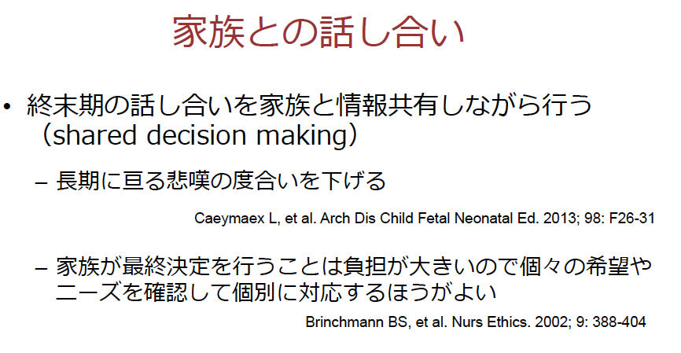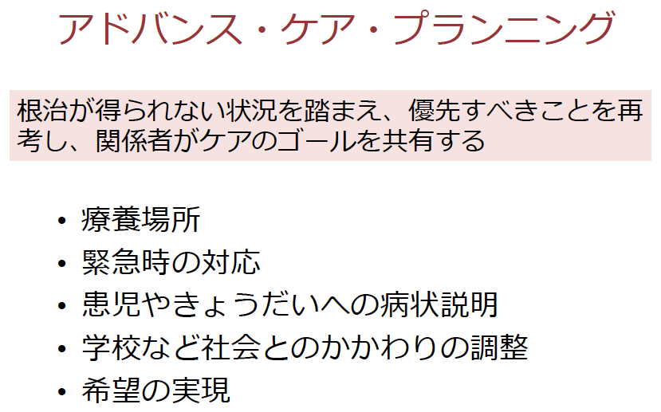

３．課題：小児・ＡＹＡ世代の終末期医療の在り方について

- 死が迫っていることについて、本人にどのように告知するか
- 子どもが死を理解できているか（とくに年少児）
- 友人との時間（とくにAYA世代）
- グリーフケアの在り方（家族への関わり）
- 医療職のバーンアウト

